«Вот бы в сказке побывать…»
Сценарий выпускного утренника с участием всех групп ДОУ.
Предлагаем вашему вниманию новую форму проведения выпускного утренника с участием всех групп детского сада. Такой праздник прошел в нашем детском саду в 2017 году на сцене местного дворца культуры. Основу театрализованного представления представили дети выпускной подготовительной группы, которые находились на сцене весь спектакль в роли игрушек главной героини, попадающей в сказку. Зрительный зал был заполнен родителями и родственниками детей всех групп. Такой выпускной утренник, несомненно, стал событием всего детского сада.
Цель: развитие творческих способностей детей посредством театрализованной деятельности.
Задачи:
- развивать эстетическое отношение к окружающему миру; развивать чувство сопереживания персонажам художественных произведений; дать возможность реализоваться самостоятельной творческой деятельности детей;
- учиться передать характер музыки в двигательных, образных, танцевальных импровизациях;
- повысить общую культуру ребенка, приобщать к духовным ценностям;
- развитие всех компонентов, функций и форм речевой деятельности;
- приобщать детей и родителей к совместной дизайн - деятельности по моделированию элементов костюма, декораций, атрибутов.
Ход праздника
Занавес закрыт.
Звучит торжественная музыка. Выходит ведущая.
Ведущий. День безоблачный, ясный и чистый,
В зале много нарядных гостей!
Наши детки так выросли быстро,
Провожаем мы в школу детей!
Сегодня здесь они, красивые и стильные
И замирает в предвкушении зал!
Звучат аплодисменты всюду сильные,
Мы открываем выпускной наш бал!
Выход мамы и дочки.
Звучит лирическая музыка. Занавес открывается. На сцене дети в игрушечных позах.
Мама. Что случилось? Ты скучаешь? Все дети. Скучаешь?
Отчего ты не играешь?
Девочка (грустно). Надоели куклы, мишки.
Мама. Так давай заглянем в книжку.
Я сейчас начну читать,
Перестанешь ты скучать (подходят к ступенькам, присаживаются).
Начинает читать раскрытую книжку.
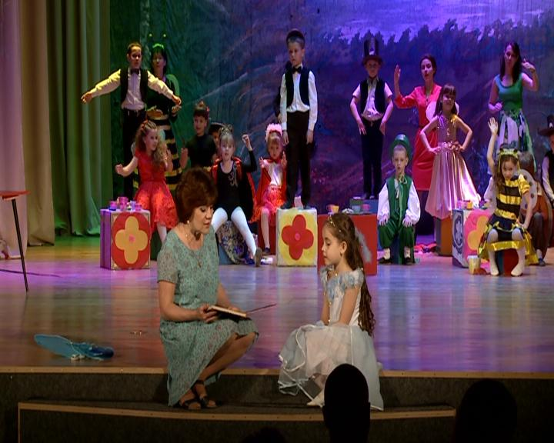
Муха, Муха-Цокотуха, (Звучит музыка Мухи-цокотухи)
Позолоченное брюхо!
Муха по полю пошла,
Муха денежку нашла.
Девочка, дети –игрушки. (удивленно). Муха по полю пошла?
Муха денежку нашла?
(Радостно.) Вот бы в сказке побывать, Звучит музыка.
Вот бы в сказку поиграть,
Вот бы Муху повидать.
Ведущая. Только в детстве так бывает:
По волшебному пути
Со страниц обычной книжки
Можно в сказку вдруг войти.
Мама (К девочке) Помогу тебе сейчас,
Ты станешь бабочкой у нас.
( Надевает крылышки, шапочку с усиками).
Вот и славно, дружок,
Ты теперь не девочка,
Ты легкий мотылек.
Страницу я переверну,
Тебя в сказку отпущу.
Девочка (показывает на сцену). Открылись в сказку двери,
Ждет чудо впереди. (Кружится.)
Мама. Шагай вперед смелее!
Счастливого пути!
Машет рукой, девочка убегает на сцену.
Выход Мухи-цокотухи. Муха Цокотуха находит денежку (пантомима).
Музыкальная композиция «Ярмарка».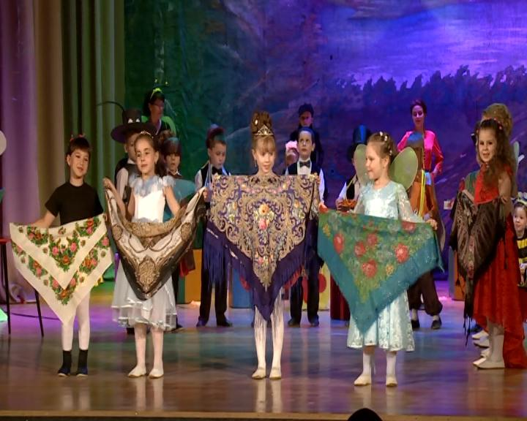
Муха ходит по ярмарке, рассматривает товар.
Дети-продавцы. Все спешите! На ярмарку заходите,
Глаза протрите! Да что-нибудь купите!
У нас есть все, как в Греции! Даже заморские специи.
Огурчиков, огурчиков! Зелененьких огурчиков!
Кому яблок продать? Кому дешево отдать?
Грушевые! Ананас! Покупайте про запас!
А вот шоколад!
Купишь плитку – будешь рад! (Идут к другим продавцам с разных сторон, предлагают шоколад)
Продавец самовара (выходит в центр). Покупай товар отменный,
Вот самовар медный. (Муха подходит к нему)
Муха. Здесь хорош любой товар,
Но куплю я самовар!
Муха-цокотуха облетает с самоваром ярмарку.
Муха. Он пыхтит как паровоз, важно к верху держит нос.
Пошумит, остепенится, пригласит чайку напиться.
А потом, сверкнув боками, потанцует вместе с нами.
Заклубится белый пар, лихо пляшет самовар!
Танец «Самовар» (Старшая группа) 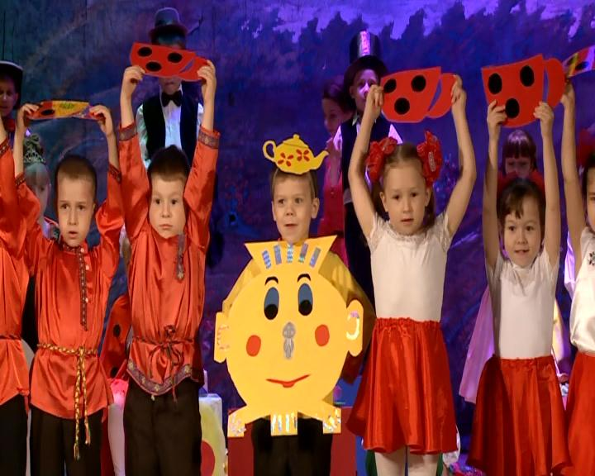
Муха (подходит к аванс сцене, направо - налево).
Приглашаю в гости всех!
Всем нам хватит чаю!
Пусть улыбки, шутки, смех
Всех гостей встречают!
Выход гостей (тараканы, букашки, кузнечик, блошки).
Таракан, букашка. Здравствуй, Муха-цокотуха, позолоченное брюхо! Кузнечик+Букашка. Поздравляем, поздравляем, счастья, радости желаем! (подходят к мухе, дарят подарки)
Блошки (СКАЧУТ К МУХЕ) . Ты прими от блошек новые сапожки!
А сапожки не простые – в них застежки золотые!
Муха. Спасибо, блошки, за сапожки!
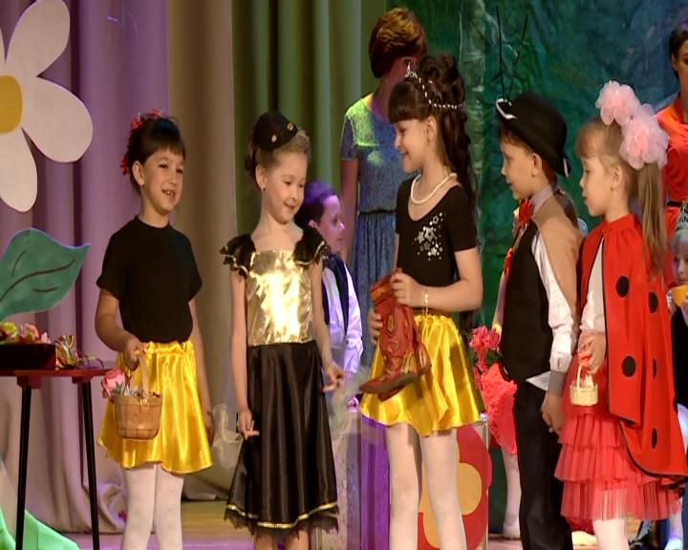
Таракан +букашка. Говорят, у вас чай наливают?!
Таракан дарит цветы, садится на колено, целует ручку.
Муха: Да-да-да! Прощу за стол садиться! Чайку напиться!
Гости разбрелись по кубам, кучками. Наливают чай.
Один из гостей. Тараканы прибегали, все стаканы выпивали,
А букашки по три чашки с молоком и крендельком.
Выбегает на левую сторону аванс-сцены.
Один из гостей. Приходила к мухе бабушка пчела,
Мухе цокотухе меду принесла.
Жжужание пчел, выход пчел (гости спрятались).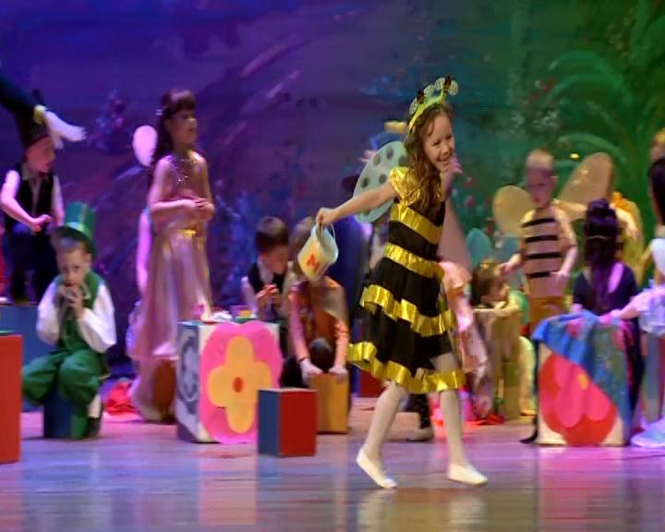
Танец пчелок (2 младшая группа).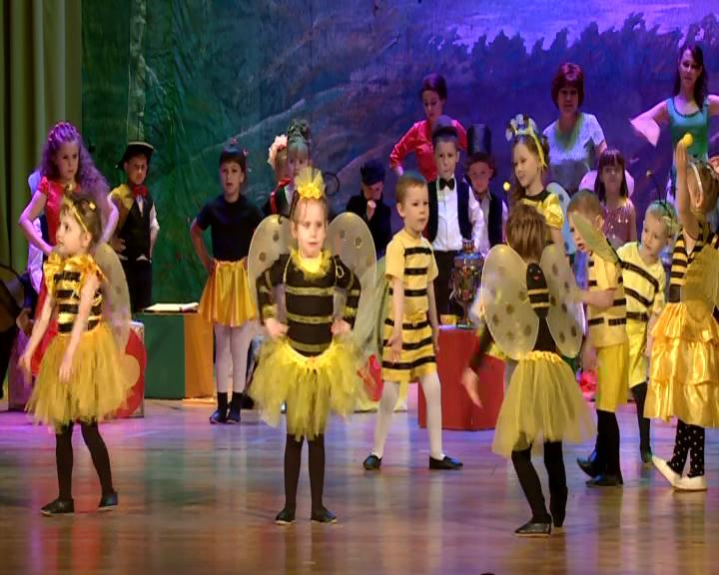
Пчелы улетают, гости провожают их, говорят «жжжж», затем «Уф!».
Пчела. Я – красавица пчела, тебе меду принесла.
Ты взгляни, какой он чистый! А на вкус, какой душистый!
Не ходите к докторам! Ешьте мед вы по утрам!
Мед полезен всем на свете! От него умнеют дети (Отдает мед Мухе).
Муха: Вот спасибо! Как я рада! Мне вкуснее и не надо!
Приглашает за стол.
Выход бабочек и жуков (средняя группа)
Бабочка: Мы Бабочки-шалуньи, веселые летуньи.
Мы порхали тут и там. Прилетели в гости к вам.
Бабочка. Вот от нас – пыльца. Для рук и для лица! (отдают подарок Мухе)
Жук. А мы – заморские жуки – богатые мужики!
Над поляной в танце кружим. Меж собою нежно дружим.
Танец бабочек и жуков.
Муха. Очаровательно! Замечательно! Прошу вас, гости дорогие! (приглашает за стол)
Звучит музыка, из зала вылетают мамы с малышами.
Гости на сцене смотрят вперед, делают козырек рукой.
Танец стрекоз с цветами (группа «Мама и малыш»)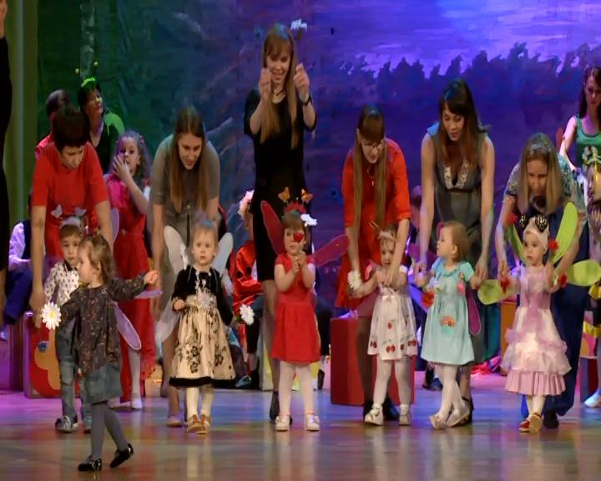
Стрекозы (Мама с малышом): Над полянкой пролетали,
Для тебя цветов нарвали. (отдают букет Мухе)
Муха: Спасибо! Ваш букет отличный!
Необыкновенной красоты!
Муха подходит к столам.
Муха. Ешьте-ешьте, не стесняйтесь! Угощайтесь-угощайтесь! Посмотрите, какие испекла пироги я!
Букашки. Очаровательно! Замечательно! Прелестно! Чудесно!
Муха. Бабочка-красавица, кушайте варенье!
Или вам не нравится наше угощенье?
Гости (хором). Ваше угощенье – просто объеденье!
Просто объеденье ваше угощенье!
Ваше угощенье – просто объеденье!
Просто объеденье ваше угощенье! (погладить живот).
Сцена веселья (гости угощаются, резвятся, танцуют)
Выход паука.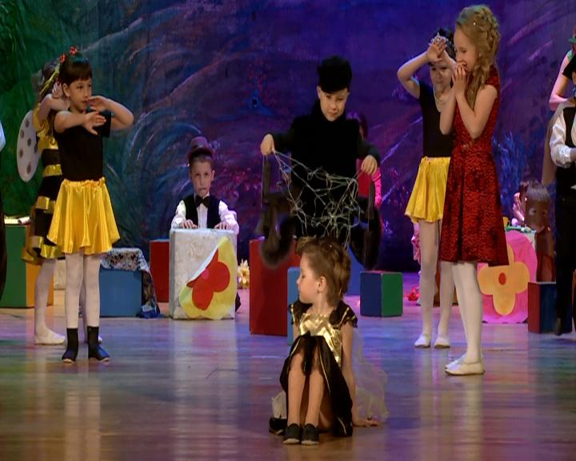
Гости изображают ужас, разбежались по сцене, кто-то выбежал вперед, кто-то на кубы. Говорят «Паук!» (закрывают рот ладошкой). Паук оказывается в центре. Муха выбегает вперед, на ступеньки аванс сцены. Паук подходит к ней.
Танго мухи с пауком (в танце муха вырывается, паук ее закручивает в сеть).
Паук: Я паучище, длинные ручища!
Я за мухой пришел, Цокотухой пришел!
Я не только мух, я и пчел, и комаров – всех попробовать готов! Ха-ха-ха!
Начинает муху крутить, гости постепенно разбегаются назад.
Муха. Дорогие гости, помогите
Паука - злодея, прогоните!
И кормила я вас!
И поила я вас,
Не покиньте меня
В мой последний час!
Гости (изображают панику)
Ай-яй-яй!
Ой-ей-ей!
Ох-хо-хо!
Кузнечик: Ой, беда! Беда! Беда! Разбегайтесь – кто куда!
Бабочки: Мы боимся с пауком сражаться, лучше нам под лавкой отлежаться.
Звучит музыка комара.
Один из гостей. Вдруг откуда-то летит маленький комарик,
И в руке его горит маленький фонарик.
Появляется Комар.
Комар: Я - Комар-храбрец,
Удалой молодец!
Где Паук, где злодей?
Не боюсь его сетей!
Комар сражается с пауком.
Освобождение мухи. Гости участвуют: выглядывают, показываются сначала наполовину, затем встают.
Комар (Мухе) Убирает сеть с мухи: Я тебя освободил,
А теперь, душа-девица,
Будем вместе веселиться!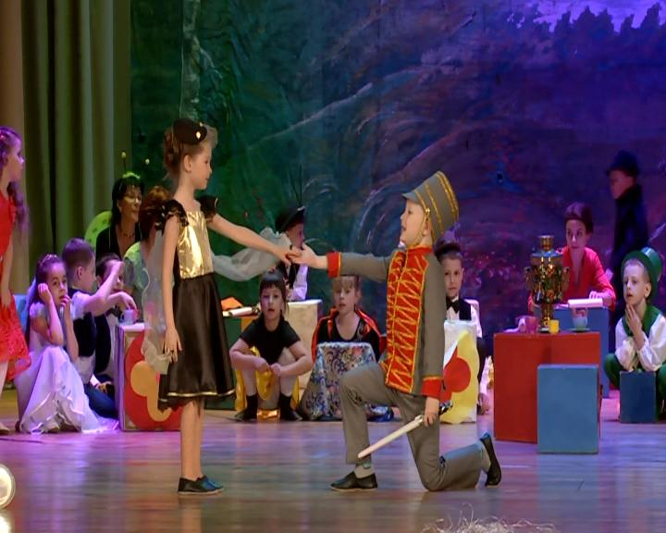
Один из гостей. Тут букашки и козявки
Выползали из-под лавки.
Повторяют трижды насекомые: (хором) «Слава, слава комару-Победителю!»
Один из гостей. Прибегали светлячки,
Зажигали огоньки. То-то стало весело, то-то хорошо!
Танец светлячков (группа семейного детского сада).
Появляется паук с тортом.
Паук: Вы меня за всё простите,
К вам на праздник пригласите
Будем хоровод кружить
С вами я хочу дружить!
(дарит Мухе – Цокотухе цветы)
Муха и Комар. Мы тебя, паук, прощаем, к нам на праздник приглашаем!
Комар: Эй, сороконожки, бегите по дорожке, зовите музыкантов, будем танцевать!
Один из гостей. Музыканты прибежали, инструменты заиграли.
Оркестр. И.Штраус «Полька Трик-трак».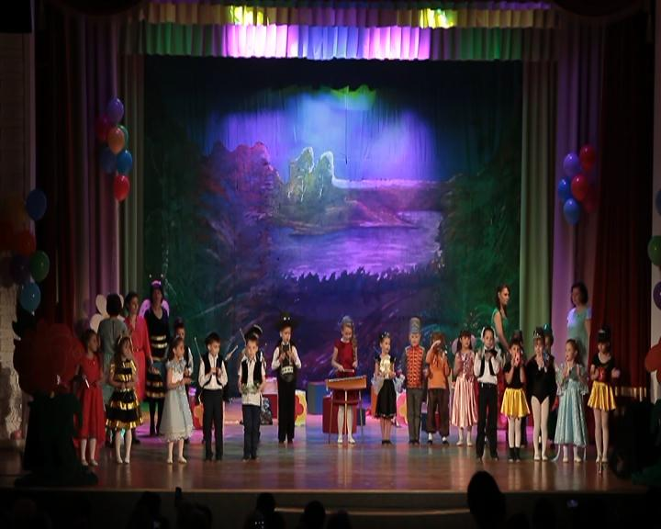
Муха. Ох, спасибо, как я рада!
Один из гостей Тара-ра, тара-ра, заплясала мошкара.
Сапоги скрипят, каблуки стучат, -
Будет, будет мошкара, веселиться до утра.
Общий танец «Казачок».
В конце дети занимают места на кубах, замирают в позах.
Занавес закрывается.
Дочка (бабочка) бежит к маме (выходят с противоположных сторон сцены).
Девочка. Вот так чудо, как я рада!
Открылись в сказку двери, и сказка впереди.
Мама. Теперь ты повзрослела, и школа впереди.
Девочка. Очень скоро, очень скоро
Я пойду учиться в школу.
И на первый на урок
Позовет меня звонок!
Аплодисменты.

